**МУНИЦИПАЛЬНОЕБЮДЖЕТНОЕДОШКОЛЬНОЕОБРАЗОВАТЕЛЬНОЕУЧРЕЖДЕНИЕЦЕНТРРАЗВИТИЯРЕБЕНКА - ДЕТСКИЙСАД№20 «КОЛОСОК» ГОРОДСКОГО ОКРУГА МЫТИЩИ МОСКОВСКОЙ ОБЛАСТИ**

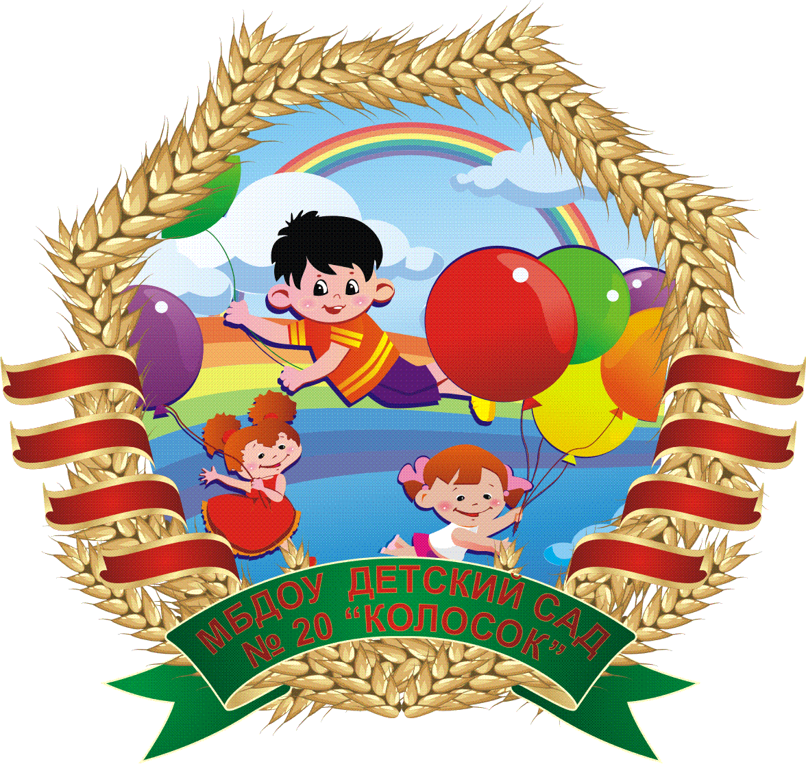

**Консультация для воспитателей**

**Тема: «Формирование культурно-гигиенических навыков и навыков самообслуживания у малышей»**

**Подготовила:**

**воспитатель**

**Южакова М.Д.**

**с. Марфино**

**28.11.2019г.**

Известно, что самые прочные привычки, как полезные, так и вредные, формируются в детстве. Вот почему так важно с самого раннего возраста воспитывать у ребёнка полезные для здоровья навыки, закреплять их, чтобы они стали привычками. Одним из важных факторов развития здоровой личности и является формирование у детей культурно-гигиенических навыков.

Воспитание культурно-гигиенических навыков -  одна из главных задач воспитания детей раннего возраста. Сюда входит: воспитание опрятности, содержание в чистоте лица, тела, прически, одежды, обуви; воспитание  аккуратности в быту, навыков культуры еды; бережное отношение к личным вещам, предметам, игрушкам; поддержание порядка в окружающей обстановке.

Воспитание у детей навыков личной и общественной гигиены играет важнейшую роль в охране их здоровья, способствует правильному поведению в быту, в общественных местах. В конечном счёте, от знания и выполнения детьми необходимых гигиенических правил и норм поведения зависит не только их здоровье, но и здоровье других детей и взрослых.

Забота о здоровье детей, их физическом развитии начинается с воспитания у них любви к чистоте, опрятности, порядку. «Одна из важнейших задач детского сада, - писала Н.К.Крупская – привить ребятам навыки, укрепляющие их здоровье. С раннего возраста надо учить ребят мыть руки перед едой, есть из отдельной тарелки, ходить чистыми, стричь волосы, вытряхивать одежду, не пить сырой воды, вовремя есть, вовремя спать, быть больше на свежем воздухе и так далее».

В раннем детстве ребёнком осваивается большинство культурно-гигиенических навыков.

Период раннего детства – благоприятный период для формирования культурно-гигиенических навыков. Ребёнок старается узнать, как можно действовать с предметами, для чего они нужны. Освоение детьми бытовых навыков помогает формированию культурно-гигиенических навыков.

**Навык** – это частично автоматизированное действие, формируемое в результате многократных повторений и упражнений. Для того чтобы у ребёнка выработался навык, взрослый показывает ему каждую операцию, составляющую действие, и, комментируя её, отмечает предметы и условия, в которых она протекает. Затем взрослый действует вместе с малышом, выполняя сопряжённые действия. Например, берёт его руки в свои, намыливает и подставляет под струю воды. Так у ребёнка складывается сенсомоторный образ действия, а также образ составляющих действие операций и условий, в которых оно протекает. Постепенно взрослый предоставляет малышу большую самостоятельность, контролируя выполнение операций и результат.

Все сведения по гигиене прививаются детям в повседневной жизни в процессе разнообразных видов деятельности и отдыха, то есть в каждом компоненте режима.

**Режим дня** в формировании культурно–гигиенических навыков имеет большое значение. Режим дня - это четкий распорядок жизни в течение суток. Включаясь в режим дня, выполняя бытовые процессы, ребенок осваивает серию культурно–гигиенических навыков. По мере усвоения культурно–гигиенические навыки обобщаются, отрываются от соответствующего им предмета и переносятся в игровую, воображаемую ситуацию, тем самым влияя на становление нового вида деятельности – игры.

Культурно-гигиенические навыки лежат в основе первого доступного ребенку вида трудовой деятельности - самообслуживания.

**Самообслуживание**  характеризуется тем, что действия ребенка направлены на самого себя. Выполняя санитарно-гигиенические процедуры, малыш осознает самого себя. У него формируется представление о собственном теле.

Освоение культурно – гигиенических навыков дает возможность сравнить себя с другими детьми. Так через сравнение себя с другими складываются предпосылки для формирования самооценки, осознания своих возможностей и умений, а также предпосылки для самоконтроля.

**Самостоятельность** – это ценное качество, необходимое человеку в жизни, воспитывать его необходимо с раннего детства. Очень часто дети стремятся выполнять различные действия самостоятельно. И нам, взрослым, важно поддержать их в этом. Часто, по разным причинам – из-за отсутствия времени, неуверенности в силах ребенка – мы стремимся сделать все за него сами. *Но действительно ли мы оказываем ребенку помощь?*

 Стремясь сделать все за ребенка, взрослый причиняет ему большой вред, лишает его самостоятельности. Уже на третьем году жизни  у ребенка резко возрастает стремление к самостоятельности. У него появляется устойчивое желание самоутвердиться. Подавлять эти порывы детей ни в коем случае нельзя, это может привести к негативизму, упрямству, может наблюдаться строптивость, своеволие. То есть, не просто непослушание, а стремление сделать все наоборот, ребенок начинает отрицать все, что он делал раньше, ребенок все хочет делать сам, отказываясь от помощи взрослого и добиваться самостоятельности даже в том, что еще мало умеет. Таким образом,   **подавление детской самостоятельности** **способно оказать серьезное негативное влияние на развитие личности ребенка.**

В детском «Я сам!» проявляется стремление к самостоятельности. Оно появляется очень рано, надо поддерживать это стремление. «Я сам!» - это стремление к самоутверждению, осмысливанию окружающего. Если постоянно тормозить это желание, то дети могут расти пассивными, не умеющими преодолевать трудности, они ждут, что за них все сделают взрослые.

Итак, дети 2 – 3 лет стремятся к самостоятельности. Но возникает вопрос: *«Что же они умеют выполнять самостоятельно?*

- Мыть руки, засучивая рукава; мыть лицо, не разбрызгивая воду; правильно пользоваться мылом; не мочить одежду; сухо вытираться полотенцем, без напоминания вешать его на отведенное место.

- Одеваться и раздеваться в определенной последовательности: одежду складывать, вешать, расстегивать, застегивать пуговицы.

- Замечать непорядок в одежде и самостоятельно устранять его или обращаться за помощью к взрослому.

- Своевременно пользоваться носовым платком, туалетом.

- Пить из чашки; есть, хорошо пережевывая пищу закрытым ртом.

- Правильно пользоваться ложкой, салфеткой.

- Убирать игрушки, строительный материал в определенное место.

- Выполнять небольшие поручение взрослых.

Получается, что многие действия дети выполняют самостоятельно, или и небольшой помощью взрослого.

Для того чтобы приобрести эти навыки, требуется помощь взрослого. Надо создать необходимые условия для проявления самостоятельности:

* приспособить к росту ребенка вешалку для одежды, шкафчик.
* должно быть постоянное и удобное место для обуви.
* у ребёнка должны быть предметы личной гигиены.
* место для хранения предметов туалета.

Необходимо, чтобы эти предметы находились в доступном для вашего ребенка месте.

Создание условий еще недостаточно для формирования навыков самообслуживания и воспитания самостоятельности у детей. Необходимо правильно руководить действиями детей. Прежде, чем ожидать от ребенка самостоятельности, его нужно научить действиям, необходимым в процессе одевания, умывания, приема пищи.

Навыки детей быстро становятся прочными, если они закрепляются постоянно. Главное, чтобы детям было интересно, и чтобы они могли видеть результаты своих действий.

Чтобы облегчить ребенку освоение новых навыков, необходимо сделать процесс доступным, интересным, увлекательным. При этом обязательно учитывается возрастная особенность детей — стремление к самостоятельности. Как это все донести до непонятливого маленького незнайки? Ну конечно через игру, стихи, потешки, сказки. Ему трудно запомнить ваши слова и доводы, а стишок или потешку он обязательно запомнит и с удовольствием будет повторять. И это обязательно поможет вашим малышам разобраться со всеми сложностями воспитательного процесса.

Примеры потешек и стихотворений,  которые  можно применить к формируемым гигиеническим навыкам:

***при расчёсывании:***

Петушок-петушок,

Расчеши мне гребешок.

Ну, пожалуйста, прошу,

Я кудряшки, расчешу.

***при мытье рук:***

Будет мыло пенится,

И грязь куда-то денется.

***при кормлении:***

Каша вкусная дымится,

Лёша кашу есть садится,

Очень каша хороша,

Ели кашу не спеша.

Ложка, за ложкой,

Ели понемножку.

***при одевании:***

Даша варежку надела: "Ой куда я пальчик дела?"

Даша варежку сняла, посмотрите-ка, нашла.

***при умывании:***

Водичка-водичка,

Умой мое личико,

Чтобы глазки блестели,

Чтобы щечки блестели,

Чтоб смеялся роток,

Чтоб кусался зубок.

***при умывании, мытье:***

Ай лады, лады, лады,

Не боимся мы воды

Чисто умываемся,

 Маме улыбаемся.

***при одевании, раздевании (собираемся гулять):***

        Завязала Катеньке

Шарфик полосатенький.

Наденем на ножки

Валенки-сапожки.

И пойдем скорей гулять,

Прыгать, бегать и скакать.

***Каким образом можно воспитать культурно-гигиенические навыки?***

**Приёмы и** **методы**, которые нужно применять в работе **по формированию культурно-гигиенических навыков.**

У детей дошкольного возраста преобладает конкретное, наглядно-образное мышление. В связи с этим, для успешного формирования у них гигиенических навыков, прибегаем к **показу и объяснению**. Показываем, как надо держать ложку, как правильно мыть руки, одеваться и раздеваться. Чтобы вызвать у детей желание действовать определённым образом, нужно обращаться с детьми ласково, называть все действия, которые происходят перед глазами ребёнка. Необходимо сформировать у малыша привычку и объяснить, почему надо это делать, и самое главное, каждую процедуру превращать в интересную **игру**, сопровождая её **стихами, потешками, сказками.**

Содержание культурно-гигиенических навыков осваивается детьми прежде всего в с**амостоятельной деятельности**, **в процессе обучения**, в **дидактических** **играх и игровых ситуациях.**

Создаём игровые ситуации, например, **игры с куклами**: «Оденем куклу на прогулку», «Постираем кукле платье», «Накормим куклу обедом». Эти игры способствуют формированию практических умений и навыков, прививают положительное отношение к умыванию, побуждают принимать посильное участие в труде.

**Рассматривание иллюстраций, картин** уточняют представления детей о том, как надо выполнять тот или иной навык. При рассматривании картинки комментируем их стихами или потешками. Детям очень это нравится, и они с удовольствием рассматривают картинки.

Значительное место в практике воспитания отводится эмоциональному развитию. Эмоции – важнейшая сторона психического совершенства. На протяжении первых лет жизни человека эмоциональная сфера претерпевает сложнейшее изменение. Хорошие **положительные эмоции** можно вызвать у детей путём **пальчиковых игр или логоритмических упражнений.**  Мы это применяем в своей практике, так как движение пальцев и кистей рук имеют особое развивающее воздействие. Игры с участием рук и пальцев приводят в гармоничное отношение тело и разум, поддерживают мозговые системы в оптимальном состоянии. Простые движения рук помогают убрать напряжение не только с самих рук, но и с губ, снимают умственную усталость, эмоциональное напряжение, повышают положительные эмоции. Такие пальчиковые игры, логоритмические упражнения помогают малышу овладеть простыми, но жизненно важным умением – правильно держать чашку, ложку, умываться и т.д.